KXY127B矿用隔爆兼本安型音箱

使用说明书
（使用产品前请阅读使用说明书）

执行标准Q/HK038-2015
GB3836-2010
MT209-1990
版 本 号 01
出版日期 2015-5-20

济南华科电气设备有限公司
地址：山东省济南市高新区天辰大街1251号3号楼
邮编：250101 公司网站：www.hkdq.com.cn
警 示

维修时不得改变非本安电路和本安电路有关的电气参数和本安结构，不得改变电气元件的规格、型号！该电源需要断电后才能开盖。
注意防止各种锐器划伤隔爆面，维修时应注意防止“失爆”！
警告：严禁带电开盖！
维修时应注意紧固件和引入装置里的橡胶密封圈！
在使用和维修产品时，未经厂家允许不得更换备用电池！
使用前请详细阅读使用说明书！

KXY127B矿用隔爆兼本安型音箱使用说明书
1 概述
1.1防爆型式
音箱为矿用隔爆兼本质安全型，防爆标志Exd[ib]ⅠMb。
1.2型号及其含义
KX Y 127 B

备用电池
额定电压
扩音终端
矿用信号设备
1.3环境要求
1.3.1 工作环境条件
a) 环境温度：0～40℃；
b) 平均相对湿度：≤95%（25℃）；
c) 大气压力：80～106KPa；
d) 无显著振动和冲击的场合；
e) 煤矿井下有甲烷、煤尘爆炸性混合物，但无破坏绝缘的腐蚀性气体的混合。
f) 环境噪音：≤75dB。
1.3.2 储存环境条件
a) 环境温度：-10～40℃；
b) 平均相对湿度：≤95%（25℃）；
c）储存期为1年。
1.3.3 运输环境条件
包装好的产品可以用水运、陆运、空运等工具正常运输。产品在运输过程中不得倒置、倒放、 不得受到强烈的颠簸、振动，避免日晒、雨水直接淋袭，避免跌落、碰撞。
1.4 外形尺寸及重量
- 外形尺寸:260mm*130mm*280mm (长*宽*高)
- 重量:约5Kg
2技术指标
工作电压：AC127V(75～110%)；
工作电流：≤100mA；
话音强度：（输入1000Hz/400mV时）不低于85dB（A计权）；喇叭音频失真度≤10%。
3工作原理：
KXY127B音箱内部包括ACDC,本安板，功放板三部分，具有接收音频信号、音频功率放大等功能；有音频信号时，功率放大电路工作，通过扬声器把声音播放出来。
4 安装
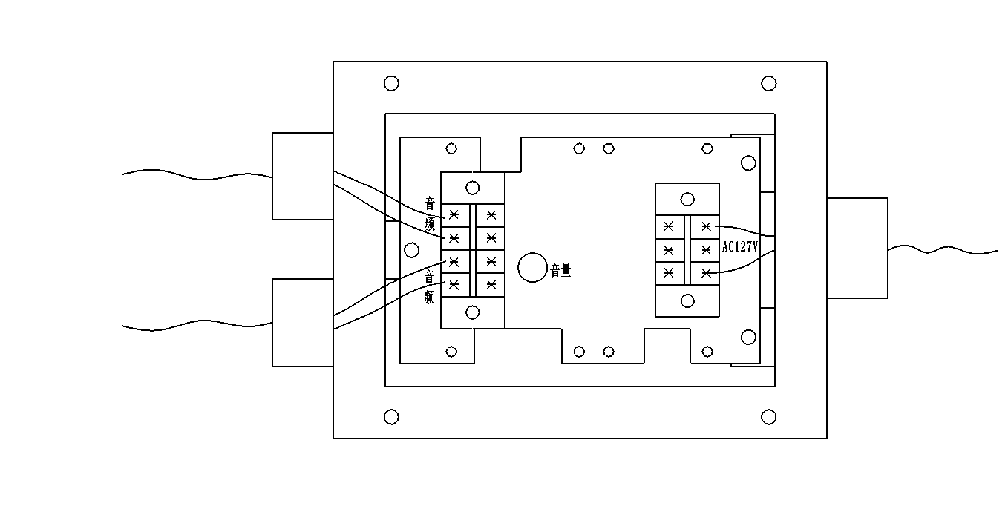
5 安全使用注意事项：
使用产品前请仔细阅读使用说明书，注意生产日期，查看是否在证件许可日期内使用；接好输入输出线后盖上音箱箱盖即可正常使用。需要移动音箱时，应断电并拆除所有输出连接线。
6 故障分析及排除：
故障现象 | 原因分析 | 排除方法
喇叭声音小 | 音量电位器调节不对 | 调节音量电位器
无声音 | 喇叭线脱落或功放板坏 | 检查喇叭线或检修功放板
如果按以上方法仍不能解决问题，请立即断开音箱，停止使用，及时和生产厂家联系。
7 保养、维修
7.1 在井下维护本音箱时，对所有端子、接插件不允许用兆欧计测量绝缘。
7.2 音箱在使用过程中应定期检修，保证结构完好，使用环境符合要求。
7.3 音箱应定期保养，保持输入输出接线良好，表面保持清洁，无积水、积煤。
8 开箱及检查
开箱后首先根据清单核对产品数量，然后检查所有设备的外观、结构的完好性，如有任何疑问请与本公司联系。

